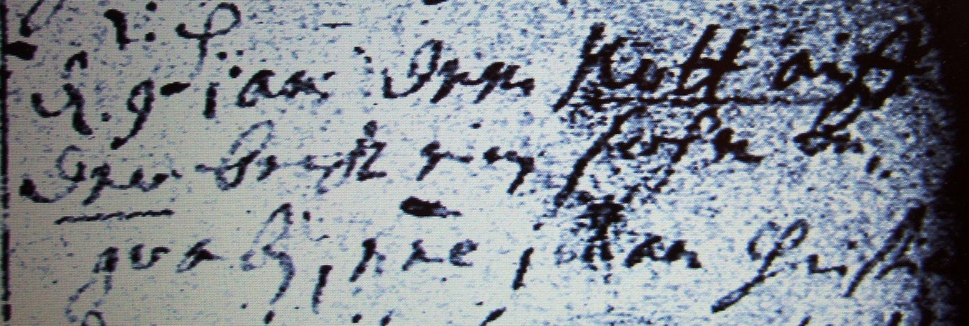

Kirchenbuch Berge 1707; ARCHION-Bild 14 in „Taufen etc. 1696 – 1765“ (schlechte Vorlage)
Abschrift:
„d. 9 Jan. dem Nott auf der Beck einen Sohn begraben, nne (nomine, namens, KJK) Johann Christian“.

